**¿Cómo se aplican los sistemas ciber físicos en la ingeniería industrial?**

En el ámbito de la ingeniería industrial, principalmente se utilizan los sistemas ciberfísicos (CPS) para vincular y optimizar procesos físicos mediante la vinculación con sistemas informáticos y redes. Así, se Crean procesos más inteligentes, adaptables y eficaces. En el sector industrial, estos sistemas facilitan la supervisión y gestión en tiempo real de maquinaria y procesos mediante sensores y reguladores. Además, facilitan la recopilación de grandes cantidades de información para análisis predictivos y mantenimiento preventivo, además de la puesta en marcha de modificaciones dinámicas para incrementar la productividad y la seguridad. La oportunidad de obtener comentarios en tiempo real permite a los CPS prever errores, maximizar recursos y automatizar tareas complicadas, fomentando así la Industria 4.0.

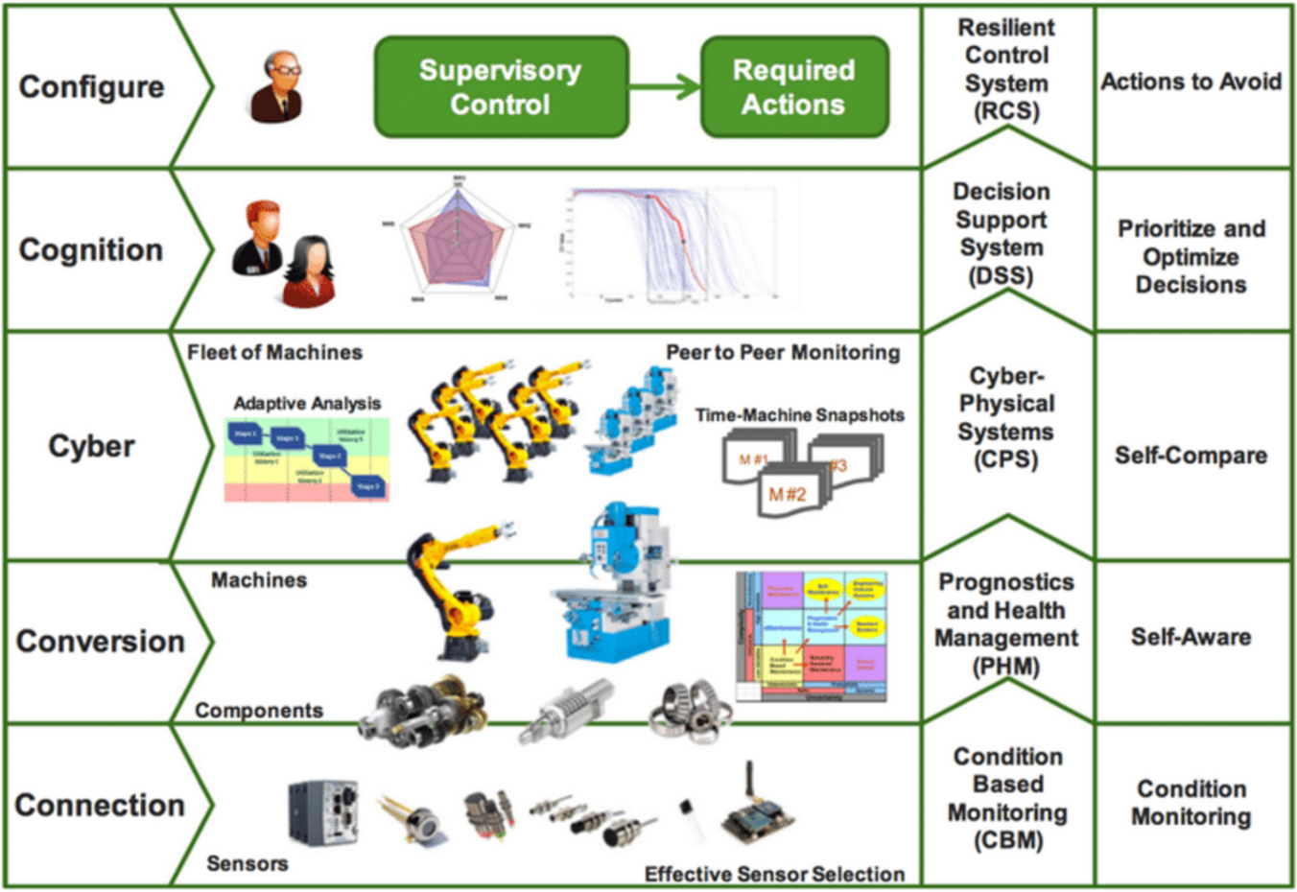

Fuentes:

S/f-b). Unir.net. Recuperado el 25 de agosto de 2025, de <https://www.unir.net/revista/ingenieria/sistemas-ciberfisicos/>